***1. KŠPA Kladno, s. r. o., Holandská 2531, 272 01 Kladno, www.1kspa.cz***



**Číslo projektu: CZ.1.07/1.5.00/34.0292**

**Číslo materiálu: VY_22_INOVACE_RUJ_GRAMATIKA-20**

**Tematický celek (sada): RUJ – GRAMATIKA**

**Téma (název) materiálu: Test – skloňování podstatných jmen**

**Předmět: Ruský jazyk**

**Doporučeno pro ročník: 4.ročník**

**Obor studia: všechny obory**

**Autor / datum vytvoření: Mgr. Lenka Müllerová 8.11.2013**

**Anotace: Pracovní list je určen k testování nebo procvičování problematiky skloňování podstatných jmen**

**Metodický pokyn: Pracovní list lze promítnou na interaktivní tabuli nebo nakopírovat.**

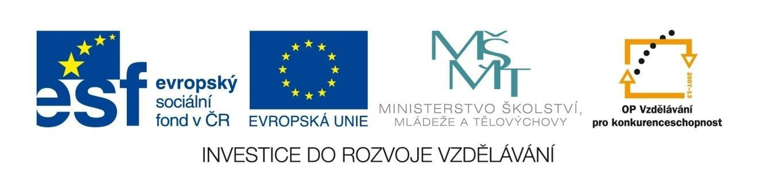Tento výukový materiál vznikl v rámci Operačního programu Vzdělávání pro konkurenceschopnost

1. **Tvořte 2. pád podstatných jmen**

Я вижу машину ……………….( отец ).

Вы не знаете, это ли книга…………………………………(преподавательница )?

Я не вижу никакого ………………………….(письмо).

У него нет …………………………………..(тетрадь).

У всех ……………………………(иностранцы) нет много денег.

У моей……………………….. (сестра) новая машина.

1. **Tvořte 3. pád podstatných jmen**

Маша дала карандаш ………………………..(студент).

(Студенты) ……………………..нельзя курить на уроках.

Благодаря этому ………………(окно), здесь не душно.

(Анна) ………………..не нравится этот жанр фильмов.

Говори что-нибудь ………………………….(бабушка).

У меня много подруг. Я дам всем ……………………(подруги) цветы.

1. **Tvořte 4. pád podstatných jmen**

Никто не любит этого………………………… (человек).

Я люблю эту ………………………………….(книга).

Мама любит ………………………………..(отец).

Я не вижу ваше ……………………………(письмо).

Они не знают моего ………………………(брат).

Ваня всегда знает всех ……………………..иностранцы).

1. **Tvořte 6. pád podstatných jmen**

В этой ………………………..(книга) пишут о России.

Мама моего друга работает в ………………………….(лаборатория) .

В дорогих …………………………(магазины) всё есть.

Ольга сейчас на ……………………………(почта) .

Петя работает в ……………………………(библиотека) .

В крупных русских ………………………(города) много туристов

1. **Tvořte 7. pád podstatných jmen**

С ............................(немец) я говорю по-немецки.

Мы поедем на дачу с..............................(дедушка).

Саша пошла в кино с..................................(подители).

Я переписываюсь со ....................................(словак).

Я занимаюсь .................................(музыка) и .................................(спорт).

Мы пойдём в лес с...............................(собака).

**Použité zdroje: použity vlastní zdroje**



Materiály jsou určeny pro bezplatné používání pro potřeby výuky a vzdělávání na všech typech škol a školských zařízení. Jakékoli další využití podléhá autorskému zákonu.